Государственное автономное учреждение

Калининградской области

профессиональная образовательная организация

«Колледж предпринимательства»

**Курсовая работа**

**Тема: «Разработка лэндинга "VR клуб"»**

Выполнил:

обучающийся гр. ИСП 21-21 специальность 09.02.07  
Информационные системы и программирование

Ю.И. Вильбергер

руководитель

М.В. Зверев

Калининград

2024

Содержание

Введение 3

1 ОПИСАНИЕ ПРОЕКТА 5

1.1 Шапка сайта (header) 5

1.2 Баннер предложения(offer) 6

1.3 О продукте 8

1.4 Акция 12

1.5 Отзывы 12

1.6 Обратная связь 16

1.7 Подвал сайта 19

ЗАКЛЮЧЕНИЕ 19

**СПИСОК ТЕРМИНОВ И СОКРАЩЕНИЙ**

|  |  |
| --- | --- |
| HTML | Стандартизированный язык гипертекстовой разметки для просмотра веб-страниц в браузере. |
| CSS | Формальный язык описания внешнего вида документа, написанного с использованием языка разметки. |
| JavaScript | Мультипарадигменный язык программирования. |
| Лендинг | Сайт состоящий из одной страницы, преследующей одну цель. |

# Введение

В современном мире каждый продукт использует разные способы рекламы, но, чтобы покупатель выбрал именно ваш товар, она должна быть запоминающиеся и доступная для покупателей, для больших продаж и узнаваемости продукции. Для этого можно использовать веб-ресурсы.

Есть разные разновидности сайтов: коммерческие сайты, интернет-магазины, сайт-каталог, портал, форум, лэндинг и т.д. Самой удобной для рекламы это лэндинг.

Лэндинг — это веб-страница, цель которой - мотивировать посетителя к определенному действию: совершить покупку, зарегистрироваться, оставить заявку или подписаться.

В своем проекте я разрабатываю лэндинг для VR клуба "VReality".

Тема работы была выбрана из-за личного интереса в сторону данных технологий. В наше время люди все чаще пользуются электронными носителями и им намного легче искать информацию сделав простой запрос в поисковике.

**Основные требования к курсовой работе:**

* Сайт должен состоять из одной страницы (landing page);
* landing page должна содержать минимум 4 блока (секции), без учета шапки и подвала сайта;
* Каждый блок (секция) должен быть явно выделен и при этом не противоречить общему дизайну страницы;
* В каждой секции должен быть призыв к действию (в виде кнопки, или ссылки, или формы, или кликабельной иконки и т.п.);
* Все заголовки должны быть оформлены заглавными буквами, в одном стиле;
* В каждой секции должно быть минимум текста, при этом весь текст направлен на побуждения посетителя сайта к реализации (приобретению, заказу, заказу обратного звонка, встреча с представителем формы и т.п.) уникального торгового предложения (УТП);
* На сайте нельзя использовать основные цвета – черный, белый, красный, желтый, зеленый и синий – при необходимости только их оттенки;
* На сайте необходимо использовать не стандартные шрифты (не более 3);
* Текст должен быть читабельным (видны все буквы, легко прочитать текст);
* Размер основного текста (навигация, кнопки и текст абзацев) 20-24 рх;
* На сайте должен быть реализован таймер обратного отсчета, дата окончания таймера 31 декабря 2024 г. 00:00:00, таймер должен быть привязан к основной теме сайта;
* На сайте должен быть реализован счетчик (количество продукта, или количество посетителей, или количество пользователей (обладателей) и т.п.);
* На сайте должна быть реализована форма обратной связи с динамической валидацией вводимых данных;
* На сайте должна быть реализована анимация – не менее 3 видов анимации на CSS и не менее 2 видов анимации на JS;
* На сайте должна быть реализована плавная прокрутка экрана на JS;
* На сайте должен быть реализован слайдер на JS;
* Все внешние ссылки должны вести сами на себя;

# 1 ОПИСАНИЕ ПРОЕКТА

Для создания сайта были использованы следующие технологии: HTML, CSS, JavaScript.

На сайте использовались основные цвета текста, т.к. задний фон состоит полностью из фотографий:

#DAF8FF – оттенок голубого.

Были использованы следующие шрифты:

Montserrat – основной шрифт.

Oswald – абзацный текст.

# 1.1 Шапка сайта (header)

В шапке сайта (Рис. 1) находятся: логотип компании, панель навигации и номер телефона. При наведении на кнопки, они становятся прозрачнее на 15%. При нажатии на номер телефона, открывается окно выбора приложения для звонка.

Удобная навигация на сайте – один из решающих факторов, останется ли посетитель сайта или уйдет. В нашей шапке находятся ссылки на все блоки сайта.



Рисунок 1

# 1.2 Баннер предложения(offer)

В баннере сайта (Рис.2) находятся: Заголовок, фраза, которая должна заинтересовать пользователя, кнопка, ведущая к блоку «О продукте», таймер, показывающий время до окончания акции, который установлен на 31 декабря 2024 года 00:00:00 и кнопка для быстрого перехода к подвалу сайта.

Заголовок и фраза – первое, что увидит пользователь, попавший на сайт и наша цель – заинтересовать его. Так, чтобы он сразу не покинул наш сайт.

Таймер в баннере сразу показывает посетителю, что у нас действует ограниченная акция, что должно ещё сильнее его заинтересовать.

function timeUntilEndOfYear() {

    var today = new Date();

    var endOfYear = new Date(today.getFullYear() + 1, 0, 0);

    var millisecondsRemaining = endOfYear - today;

    var days = Math.floor(millisecondsRemaining / (1000 * 60 * 60 * 24));

    var hours = Math.floor((millisecondsRemaining % (1000 * 60 * 60 * 24)) / (1000 * 60 * 60));

    var minutes = Math.floor((millisecondsRemaining % (1000 * 60 * 60)) / (1000 * 60));

    var seconds = Math.floor((millisecondsRemaining % (1000 * 60)) / 1000);

    return {

        days: days,

        hours: hours,

        minutes: minutes,

        seconds: seconds

    };

}

// Функция для обновления отображения счетчика

function updateCountdown() {

    var timeRemaining = timeUntilEndOfYear ();

    var daysSpan = document.getElementById('days');

    var hoursSpan = document.getElementById('hours');

    var minutesSpan = document.getElementById('minutes');

    var secondsSpan = document.getElementById('seconds');

    daysSpan.textContent = timeRemaining.days;

    hoursSpan.textContent = ('0' + timeRemaining.hours).slice(-2);

    minutesSpan.textContent = ('0' + timeRemaining.minutes).slice(-2);

    secondsSpan.textContent = ('0' + timeRemaining.seconds).slice(-2);

};

// Обновляем счетчик каждую секунду

setInterval(updateCountdown, 1000);

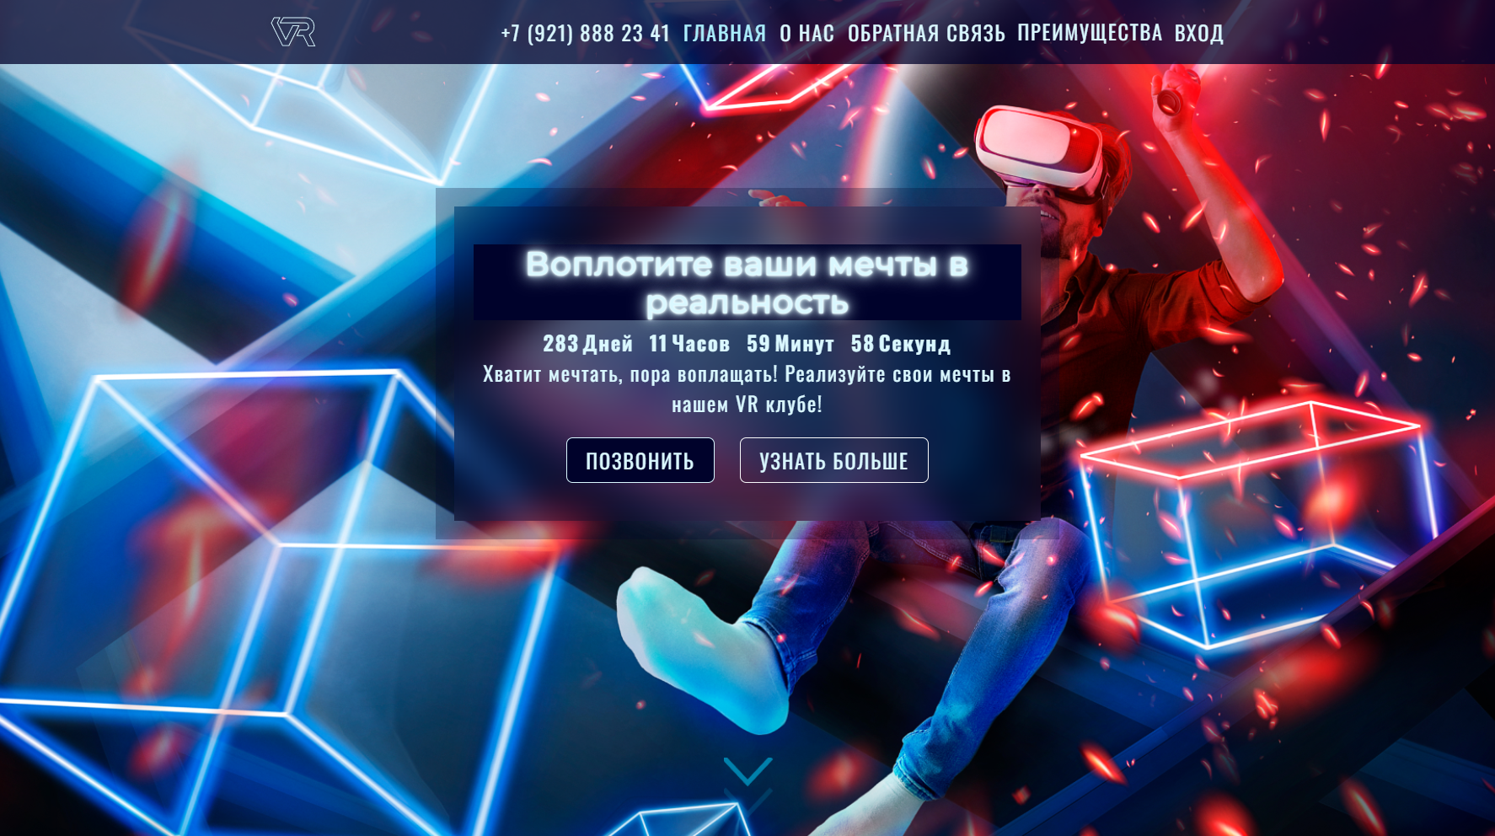

Рисунок 2

# 1.3 О продукте

Блок «О продукте» разделен на три секции с помощью слайдера-карточек:

1. «Зови всех! - блок, который говорит что можно прийти со своей компанией друзей(Рис. 3);
2. «Полное погружение!» - блок, который содержит в себе информацию о том, что VR клуб оснащён качественным оборудованием (Рис. 4);
3. «Ассистент на страже!» – блок, который говорит что во время игры в VR, клиентам будут помагать ассистентам(Рис. 5).

В этом блоке были реализованы карточки с информацией, при смене карточки меняется и фон блока

s.forEach(element => {

  element.addEventListener('click', function(e){

    clearInterval(autoclick);

    if (e.target.id == 's1' && s1box == false) {

        s1box = true;

        s2box = false;

        s3box = false;

      block2.style.backgroundPosition = '0% 0%';

      setTimeout(() => {

        block2.style.backgroundImage = `url(${image1})`;

        block2.style.backgroundPosition = 'center';

      }, 500);

      clearInterval(autoclick);

    } else if (e.target.id == 's2'  && s2box == false) {

        s1box = false;

        s2box = true;

        s3box = false;

      block2.style.backgroundPosition = '0% 0%';

      setTimeout(() => {

        block2.style.backgroundImage = `url(${image2})`;

        block2.style.backgroundPosition = 'center';

      }, 500);

      clearInterval(autoclick);

    } else if (e.target.

      id == 's3' && s3box == false) {

        s1box = false;

        s2box = false;

        s3box = true;

      block2.style.backgroundPosition = '0% 0%';

      setTimeout(() => {

        block2.style.backgroundImage = `url(${image3})`;

        block2.style.backgroundPosition = 'center';

      }, 500);

      clearInterval(autoclick);

    }

  });

});

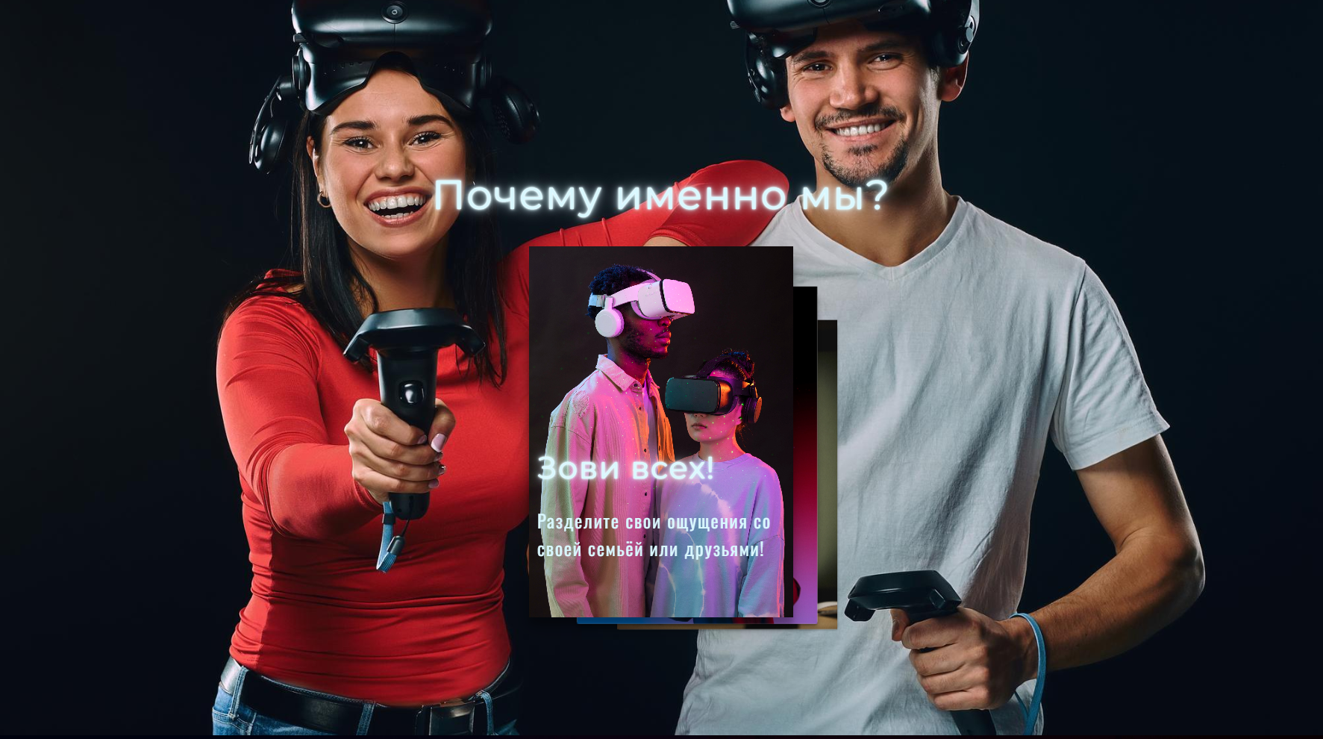

Рисунок 3

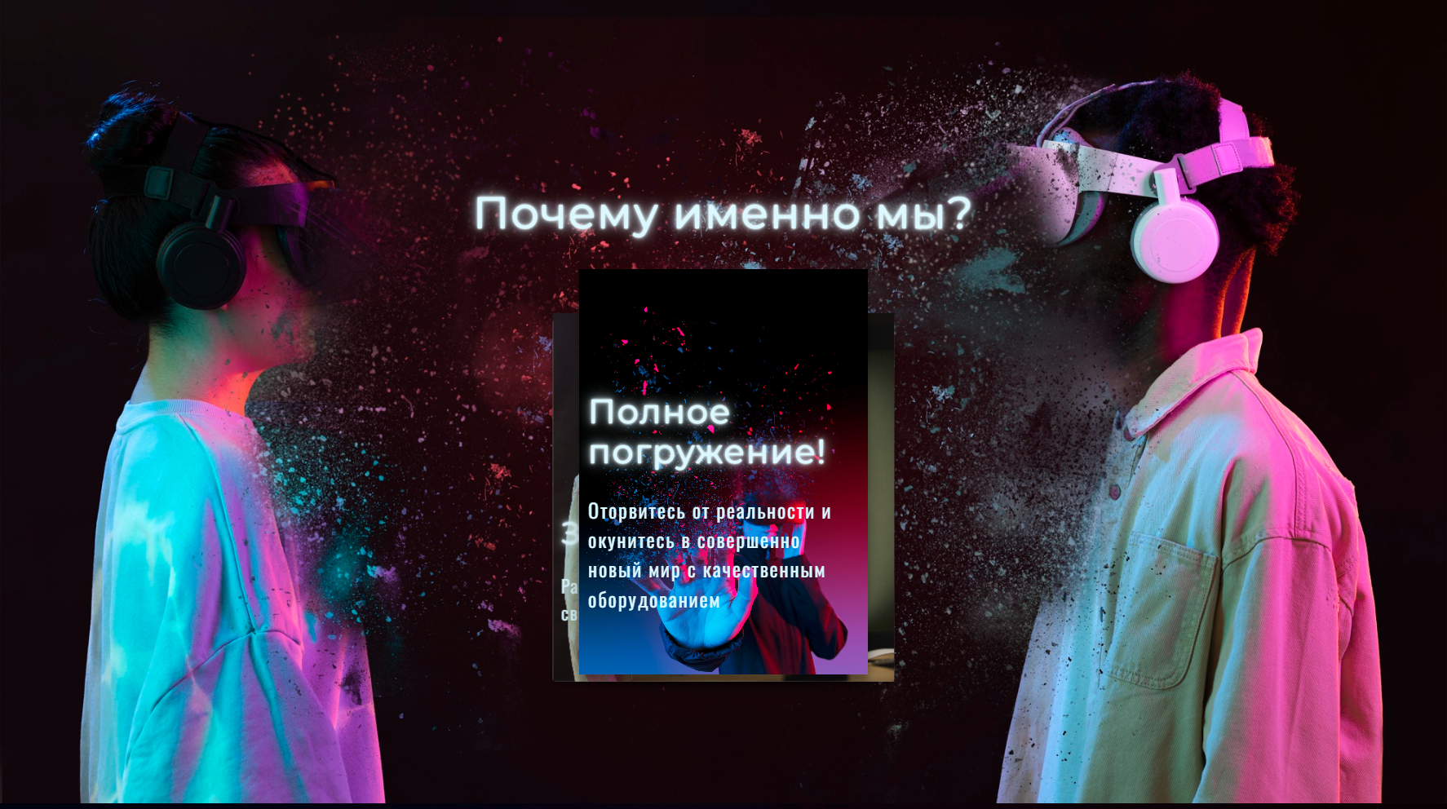

Рисунок 4

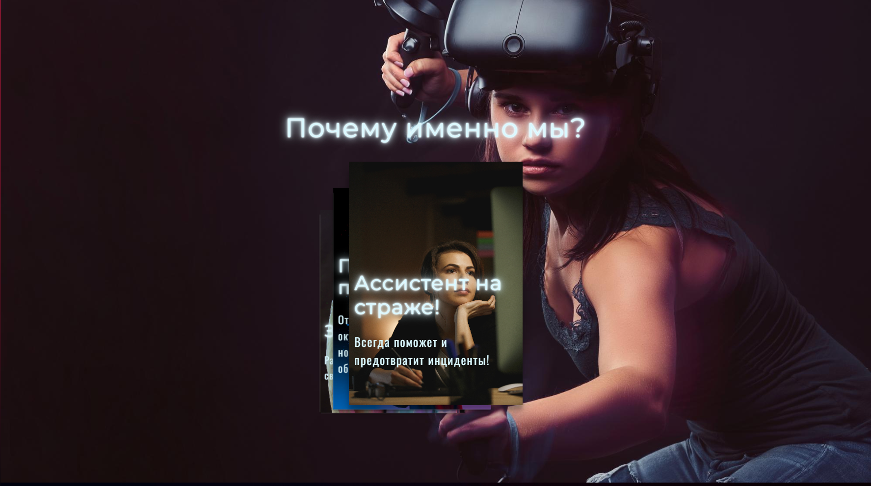

Рисунок 5

# 1.4 Акция

Блок «Акция» содержит в себе выгодное предложения для клиента, чтобы ещё раз сделать призыв к действию (Рис. 6)

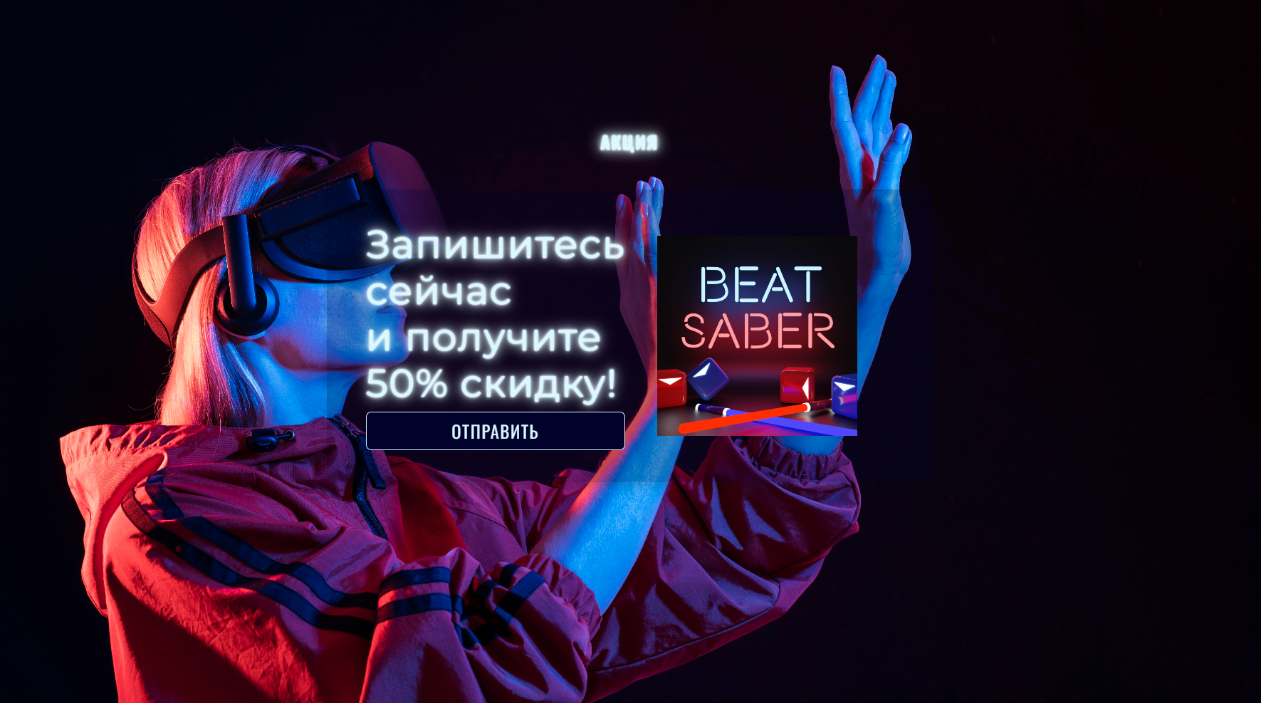

Рисунок 6

# 1.5 Отзывы

Блок «Отзывы» содержит (Рис. 7) отзывы пользователей о нашем продукте и кнопку «Посмотреть все отзывы».

Ничто не докажет качество товара лучше, чем отзывы довольных покупателей. Положительные отзывы покажут по посетителю сайта о том, что наш товар достоин внимания.

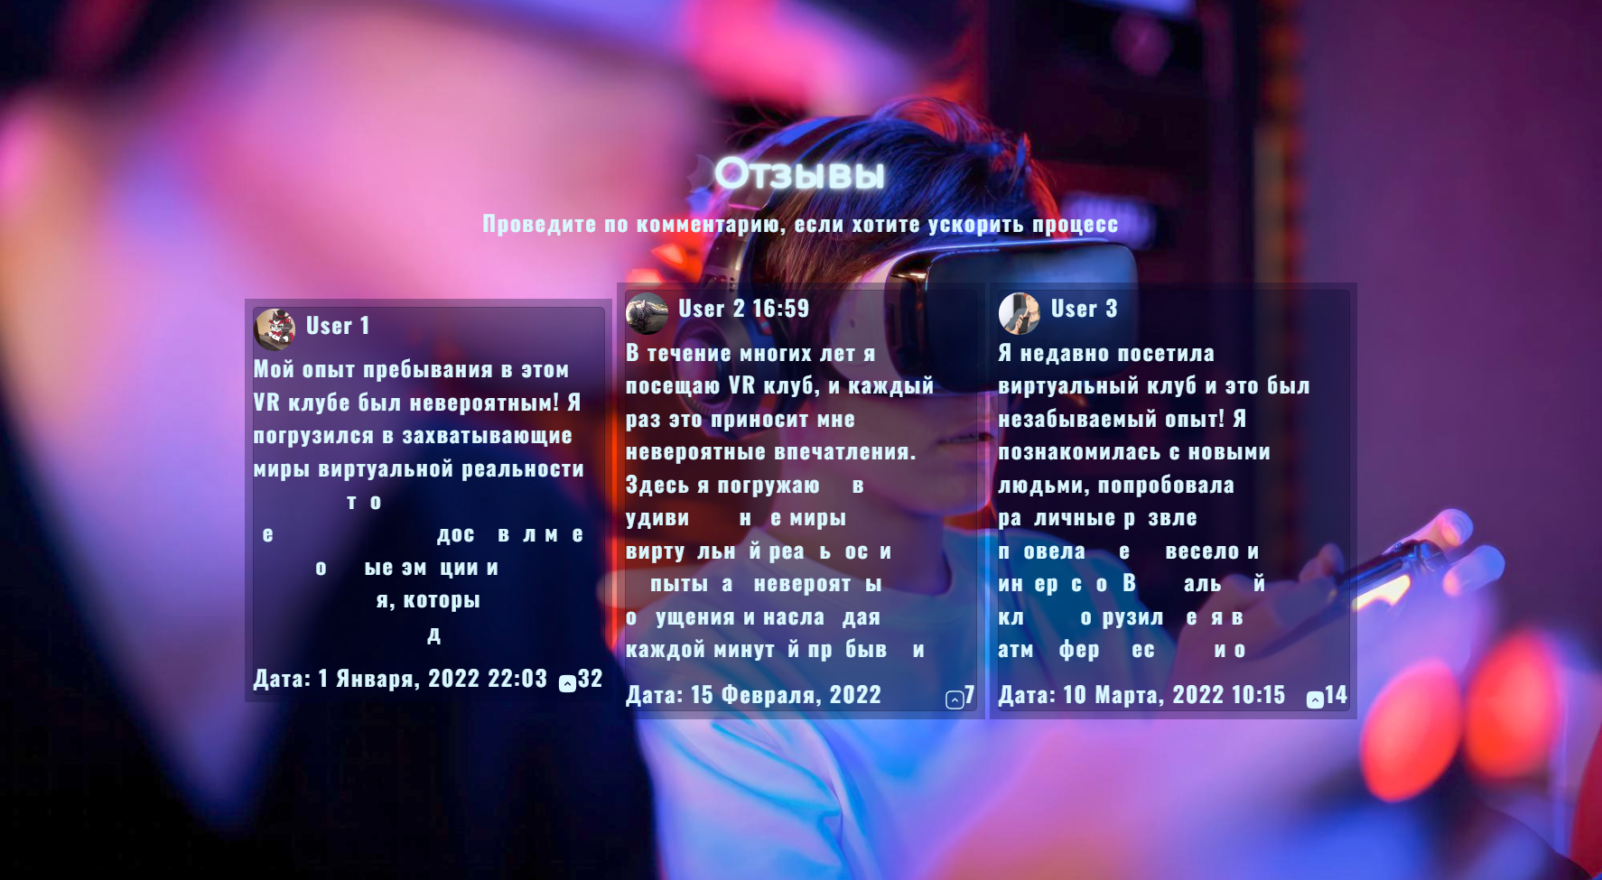

Рисунок 7

Анимация сделана в виде постепенно появляющегося комментария, этот процесс можно ускорить проведя по комментарию курсором.

document.querySelectorAll('.comment p').forEach((comment) => {

    const textContent = comment.textContent.trim();

    comment.textContent = '';

    textContent.split('').forEach((letter, index) => {

        const span = document.createElement('span');

        span.textContent = letter;

        span.classList.add('hidden');

        comment.appendChild(span);

        span.addEventListener('mouseover', () => {

            span.classList.remove('hidden');

        });

    });

    comment.addEventListener('mousemove', (e) => {

        const { top, left } = comment.getBoundingClientRect();

        comment.querySelectorAll('span').forEach(span => {

            const rect = span.getBoundingClientRect();

            const spanCenterX = rect.left - left + rect.width / 2;

            const spanCenterY = rect.top - top + rect.height / 2;

            const dx = e.clientX - spanCenterX;

            const dy = e.clientY - spanCenterY;

            const distance = Math.sqrt(dx * dx + dy * dy);

            if (distance < radius) {

                span.classList.remove('hidden');

            }

        });

    });

Анимация же запускается как только комментарии попадают в область видимости экрана пользователя

    function checkVisibility() {

        const rect = comment.getBoundingClientRect();

        if (

            rect.top >= 0 &&

            rect.left >= 0 &&

            rect.bottom <= (window.innerHeight || document.documentElement.clientHeight) &&

            rect.right <= (window.innerWidth || document.documentElement.clientWidth)

        ) {

            comment.querySelectorAll('span').forEach((span, index) => {

                setTimeout(() => {

                    span.classList.remove('hidden');

                    span.classList.add('neonize');

                }, index * 250);

            });

            window.removeEventListener('scroll', checkVisibility);

        }

    }

    window.addEventListener('scroll', checkVisibility);

На каждом отзыве имеется кнопка лайка, которая локально сохраняет свой статус, чтобы когда пользователь вернулся через некоторое время, она сохранилась.

# 1.6 Обратная связь

Блок «Обратная связь» (Рис. 8) содержит в себе форму для отправки сообщения пользователем.

Есть вероятность, что пользователь захочет записаться на сессию прямо сейчас. В таком случае он сможет связаться с нами при помощи формы обратной связи.

Поля формы:

* Телефон – Предлагает введение номера телефона длинной максимум 11 цифр;
* Сообщение – предполагает введение сообщения длинной не более 255 символов.

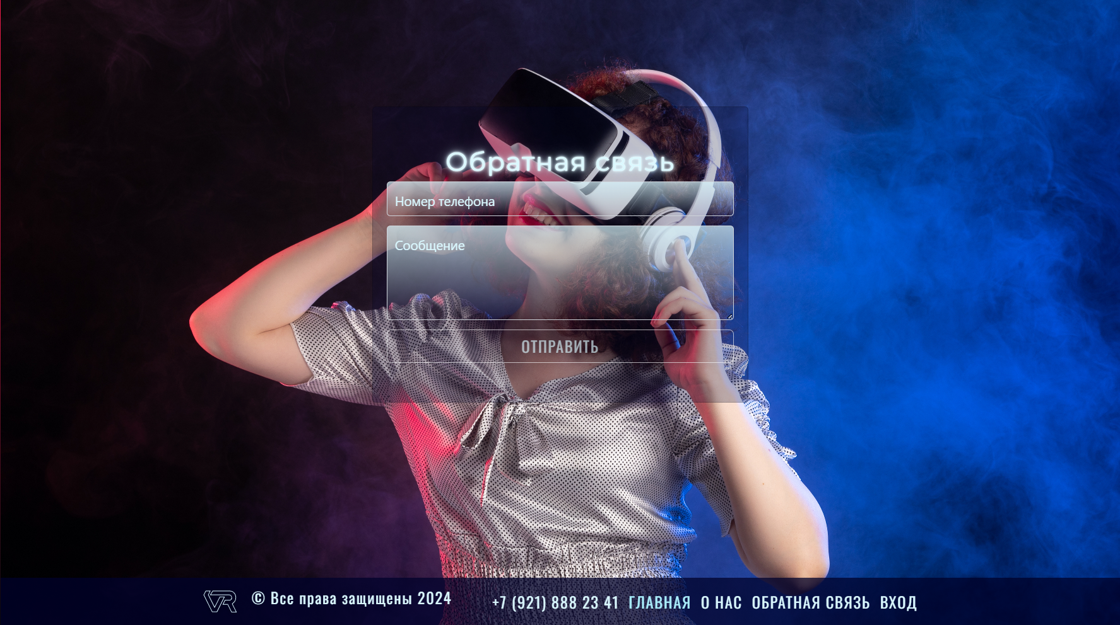

Рисунок 8

Так же кнопка, которая активируется только после того, как пользователь, предположительно живущий в россии и использующий 11 значный номер телефона, введёт последний 11-ый симвов (Рис. 9), а так же автоматические добавляет маску ввода

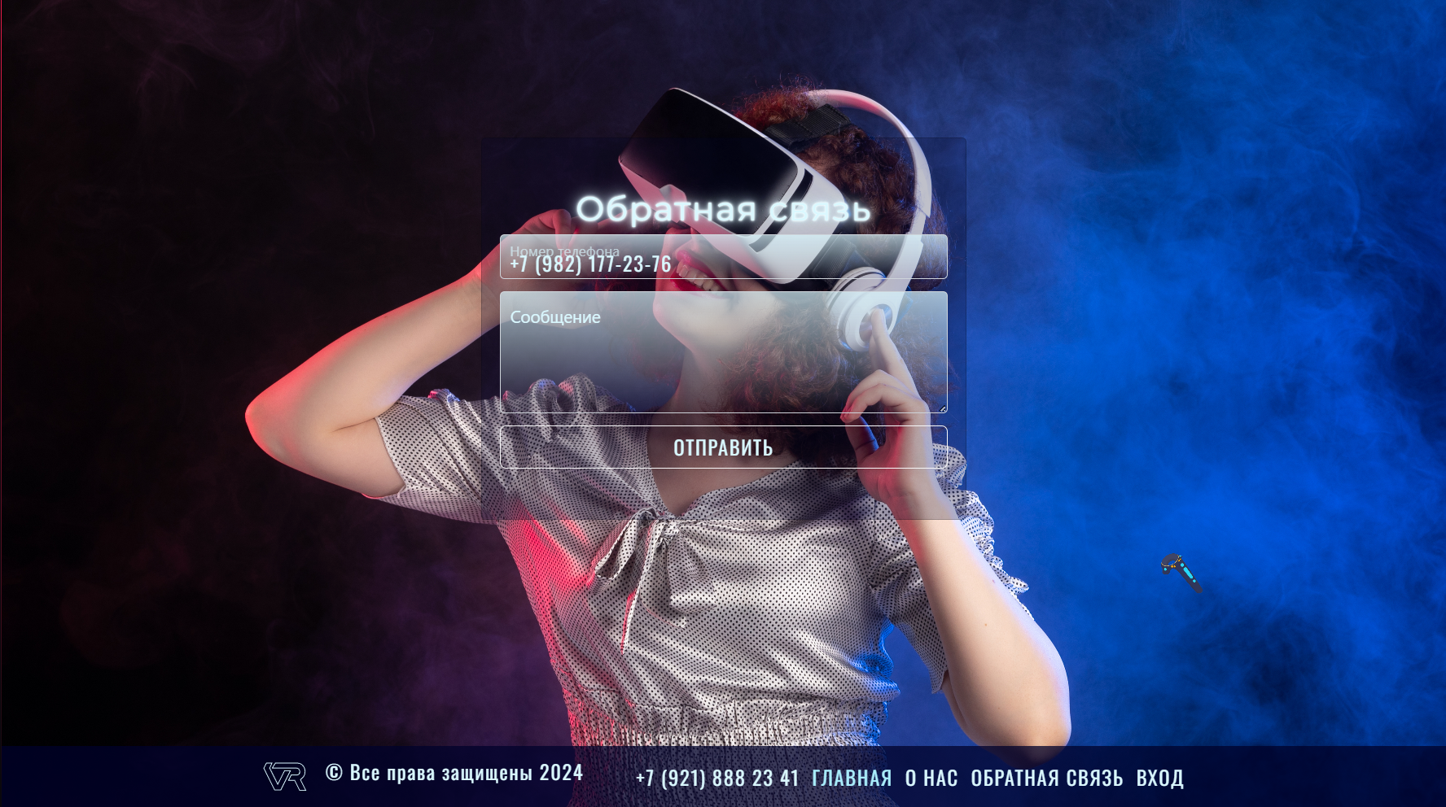

Рисунок 9

phone.addEventListener('input', function() {

    let value = phone.value.replace(/\D/g, '');

    if (value.length == 0) {

        phone.value = '' + value;

    }

    else if (value.length < 3) {

        phone.value = '+' + value;

    } else if (value.length < 7) {

        phone.value = '+' + value.substring(0, 1) + ' (' + value.substring(1);

    } else if (value.length < 10) {

        phone.value = '+' + value.substring(0, 1) + ' (' + value.substring(1, 4) + ') ' + value.substring(4);

    } else if (value.length < 11) {

        phone.value = '+' + value.substring(0, 1) + ' (' + value.substring(1, 4) + ') ' + value.substring(4, 7) + '-' + value.substring(7);

        button.disabled = true;

    } else {

        phone.value = '+' + value.substring(0, 1) + ' (' + value.substring(1, 4) + ') ' + value.substring(4, 7) + '-' + value.substring(7, 9) + '-' + value.substring(9, 11);

        button.disabled = false;

    }

});

После того как пользователь нажмёт кнопку «ОТПРАВИТЬ», то запрос отправляется на отдельный файл для обработки и добавления в базу данных

button.addEventListener('click', function(e){

    e.preventDefault();

    const url = 'http://paper/index.php';

    const body = JSON.stringify({

        'phone': phone.value,

        'message': message.value,

    });

    const options = {

        method: "POST",

        headers:{

            "Content-Type":"application/json"

        },

        body: body,

    };

    fetch(url, options)

        .then(response => response.text())

        .then(data => console.log(data))

        .catch(error => console.error(error));

    phone.value = '';

    message.value = '';

});

# 1.7 Подвал сайта

Подвал сайта – последнее, что видит посетитель сайта, как правило в нем находится собрание из всего, что было на сайте.

Наш подвал сайта (Рис. 10) содержит в себе все кнопки из панели навигации.

Также, в подвале находится кнопка для быстрого перехода к шапке «ГЛАВНАЯ».



Рисунок 10

# ЗАКЛЮЧЕНИЕ

Создание лэндинга для VR клуба было личным интересном т.к. VR технологии меня в последнее время интересовали. Это был интересный и занятный опыт, в особенно изучения фреймворков которые могли бы помочь с работой.